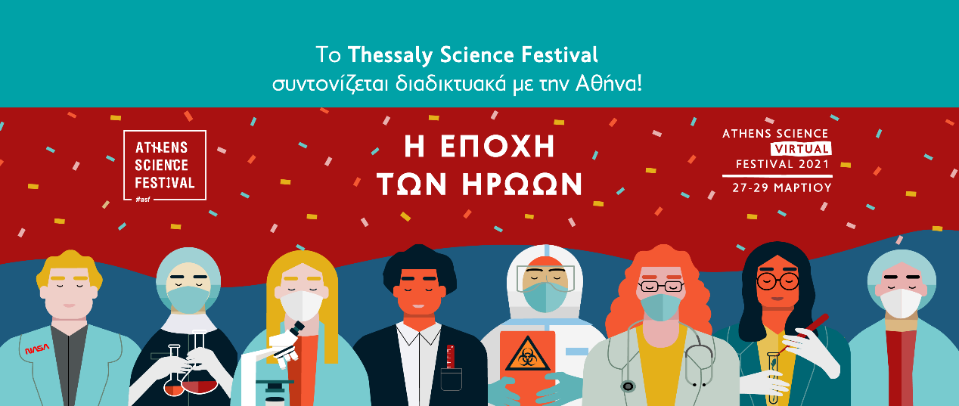
Το ThessalyScienceFestivalσυντονίζεται διαδικτυακά με την Αθήνα!
Κάθε δύσκολη εποχή γεννά τους δικούς της πρωταγωνιστές, τους δικούς της… ήρωες. Το Athens Science Festivalαποκτά νέα, ψηφιακή μορφή και επιστρέφει ανανεωμένο προκειμένου να μας μεταφέρει στην «εποχή των ηρώων»! Από τις 27 έως τις 29 Μαρτίου 2021,το μεγαλύτερο φεστιβάλεπιστήμης της χώρας θα αναδείξει διαδικτυακά και σε «ζωντανή» μετάδοση από την Τεχνόπολη Δήμου Αθηναίων τις πιο σύγχρονες εξελίξεις σε τομείς της επιστήμης, της τεχνολογίας και της καινοτομίας, αλλά και τη σχέση της επιστήμης με την τέχνη.
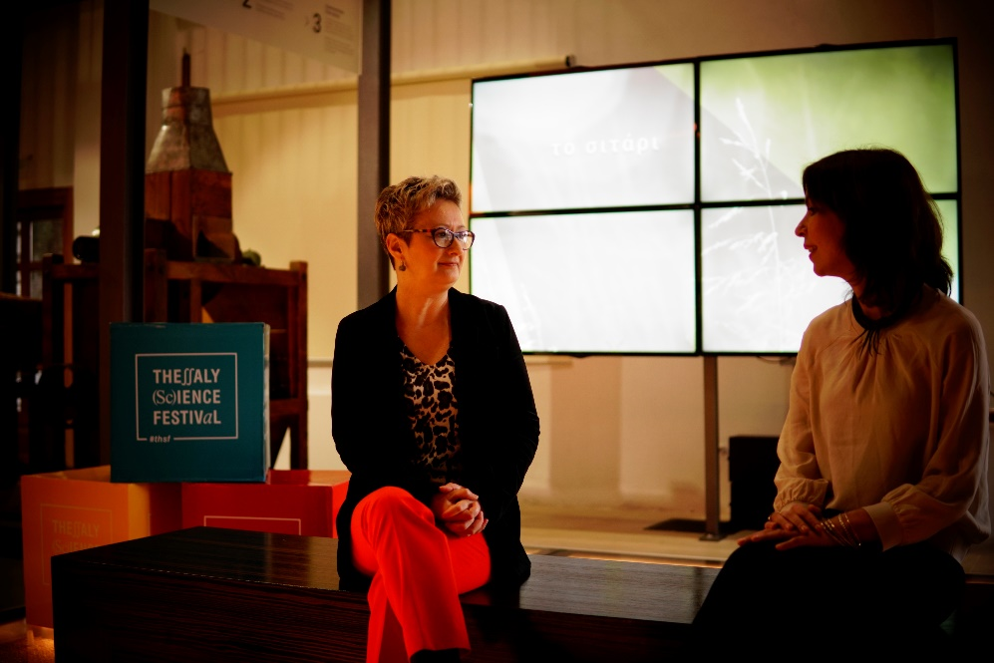
Φέτος, τοThessalyScienceFestivalσυμμετέχει ενεργάστη γιορτή της επιστήμης, παρουσιάζοντας την «Καινοτομία της Πίτας»καιτο «SYN-WORD». Η Αναπληρώτρια Καθηγήτρια του Τμήματος Βιοχημείας & Βιοτεχνολογίας του Πανεπιστημίου Θεσσαλίας, Κατερίνα Μούτου, και η Κοινωνική Ανθρωπολόγος και υπεύθυνη του Μουσείου Σιτηρών & Αλεύρων του Μύλου του Παππά, Κωνσταντίνα Κόντσα, μας εισάγουν στον κόσμο της διατροφής. Δύο γυναίκες, διασυνδέουν την επιστήμη, την ιστορία και τον πολιτισμό ανοίγοντας ένα διάλογο για την καινοτομία του χθες και του σήμερα, μέσα από την ιστορία μίας πίτας. Παράλληλα, η ερευνητική ομάδα iGEMThessaly 2021, μέσα από το «SYN-WORD», αναζητά μικρούς επιστήμονες για να ανακαλύψουν μαζί τη Βιολογία στην καθημερινή μας ζωή.
Η Εποχή των Ηρώων είναι εδώ!Γίνετε μέρος της, καθώς φέτος η συμμετοχή όλων θα είναι δυναμική. Οι διαδικτυακοί επισκέπτες δε θα είναι απλοί θεατές των δράσεων αλλά θα έχουν την ευκαιρία να παρεμβαίνουν online, μετατρέποντας έτσι το φεστιβάλ σε ένα ψηφιακό, πολυδιάστατο επιστημονικό γεγονός, ένα διαδραστικό σημείο συνάντησης, στο οποίο θα έχουν πρόσβαση όλοι, όπου κι αν βρίσκονται.

Η συμμετοχή του ThessalyScienceFestival στο AthensVirtualScienceFestival 2021 είναι μία συνεργασία του Πανεπιστημίου Θεσσαλίας, του Τμήματος Βιοχημείας & Βιοτεχνολογίας, της Αντιδημαρχίας Πολιτισμού και Επιστημών του Δήμου Λαρισαίων, του Μουσείου Σιτηρών και Αλεύρων του Μύλου του Παππά, του έργουHeritageofTaste και της ερευνητικής ομάδας iGEMThessaly.

Πληροφορίες:
Σάββατο 27 έως Δευτέρα 29 Μαρτίου 2021
Συμμετοχή: Εισιτήρια από 5€ | Δωρεάν παράλληλες δράσεις
Περισσότερες πληροφορίες:www.athens-science-festival.gr

Επικοινωνία
Λέανδρος Τσιώτοςleandrostsiotos@gmail.com6970562073

